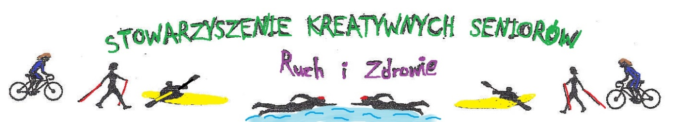
w Warszawie

DEKLARACJA

Proszę o przyjęcie mnie w poczet członków
Stowarzyszenia Kreatywnych Seniorów „Ruch i Zdrowie”.

Nazwisko i Imię …………………………………………………………………………………

PESEL…………………………………………………………………………………………………

Ulica, nr domu, nr mieszkania…………………………………………………………….

Kod…………………………………… Miejscowość………………………………………….

Telefon……………………………………… E-mail…………………………………………..

Wyrażam zgodę/Nie wyrażam zgody na przetwarzanie danych osobowych zawartych w Deklaracji (ustawa z dnia 10 maja 2018 roku o ochronie danych osobowych –tekst jednolity Dz U z 2018 poz. 1000).

Wyrażam zgodę/Nie wyrażam zgody na wykorzystanie mojego wizerunku w celach statutowych stowarzyszenia i jego promocji.

Zobowiązuję się do wnoszenia składek półrocznych.
Niepłacenie składek przez rok (dwie kolejne półroczne składki) spowoduje skreślenie z listy członków stowarzyszenia

Warszawa, dnia…………………………. Podpis……………………………..

Decyzja Zarządu

Panią/Pana………………………………………………………………Przyjęto na członka

Stowarzyszenia dnia……………………………… Nr legitymacji…………………….

Podpis Członka Zarządu………………………………..

